Quack ERP Prodotti Chimici - Note di progetto
  - Appunti su cosa dovrebbe fare sta web app, come funziona e perché sono state fatte certe scelte.

Scopo Erp
Tra le attività di Gemina Srl c’è la vendita di prodotti chimici per impianti di depurazione, prodotti chimici per gassificatori e prodotti chimici per piscina. Lo scopo del progetto è creare una sorta di gestionale erp per la vendita di questi prodotti, talvolta adr (cioè pericolosi).

Ambiti dell’app (in ordine decrescente di priorità)
- Gestire il ciclo ordini di prodotti piscina venduti al di fuori del nostro sito di e-commerce (canale di vendita 1). Va dalla creazione di richieste di preventivi al fornitore, alla creazione di preventivi per i clienti, alla gestione dell’ordine, alla spedizione. Passando per anagrafiche e informazioni ADR
- Tracciare le attività del sito di e-commerce (canale di vendita 2). È un sito in Wordpress motorizzato WooCommerce. Si tratta quindi di
  - Tracciare vendite in-sito
  - Sincronizzare le giacenze del magazzino reale con quelle della web app e del sito
- Gestire ciclo ordini di prodotti chimici di diversa natura. Funzionalità al momento non necessaria.
Quindi riassumendo l’app deve: tenere le anagrafiche in ordine, fare offerte ai clienti, controllare il magazzino, tracciare gli ordini. Tutto il resto viene dopo.
Si tratta di una web app da eseguire esclusivamente in locale, senza dipendenze da server esterni, che dovrà però parlare con le api di WooCommerce.
Il criterio alla base di tutte le scelte è l’equilibrio tra la praticità e la best practice. Niente over-engineering, ma una roba che si possa integrare facilmente.
Il DB parte in SQLite (perché più facile da migrare tra macchina di sviluppo e macchina utente) e in futuro passiamo a MySQL.
La web app gira in xampp o laragon (quindi solo js+php+sqlite/mysql senza sovrastrutture inutili)

Descrizione cicli di acquisto

Descrizione cicli di vendita

Descrizione ciclo vendita prodotti piscina extra sito (“dropshipping”)
Ci arriva la richiesta di prodotti (o direttamente dal cliente o tramite un fornitore che ci ha girato questi clienti). I miei colleghi chiamano impropriamente questa modalità dropshipping. In realtà noi, se non abbiamo merce in pronta consegna dobbiamo fare ordini comunque al fornitore e aspettare che arrivino nel nostro magazzino. Il dropshipping all’italiana.
In un mondo ideale, appena la merce arriva in magazzino andrebbero aggiornate le giacenze che al momento tracciamo solo sul WooCommerce del sito.
In base a prezzi consigliati dal fornitore, alle quantità, e al morbin del commerciale di turno viene formulata un’offerta. È letteralmente un documento pdf/word con prezzi e quantità. Segue una fase serrata di contrattazione in cui sia commerciale che cliente minacciano di strapparsi le vesti. L’offerta viene eventualmente modificata/sostituita da una nuova. Se il cliente accetta diventa ordine. A quel punto i colleghi approntano i bancali con grande artigianato, viene prodotto un ddt e la merce viene spedita. Può succedere che da un singolo ordine partano più spedizioni (e quindi più DDT): per esempio quando una parte della merce è già pronta e viene spedita subito, mentre il resto viene inviato appena disponibile.
Anche qui, sottraiamo i prodotti spediti dal WooCommerce del sito.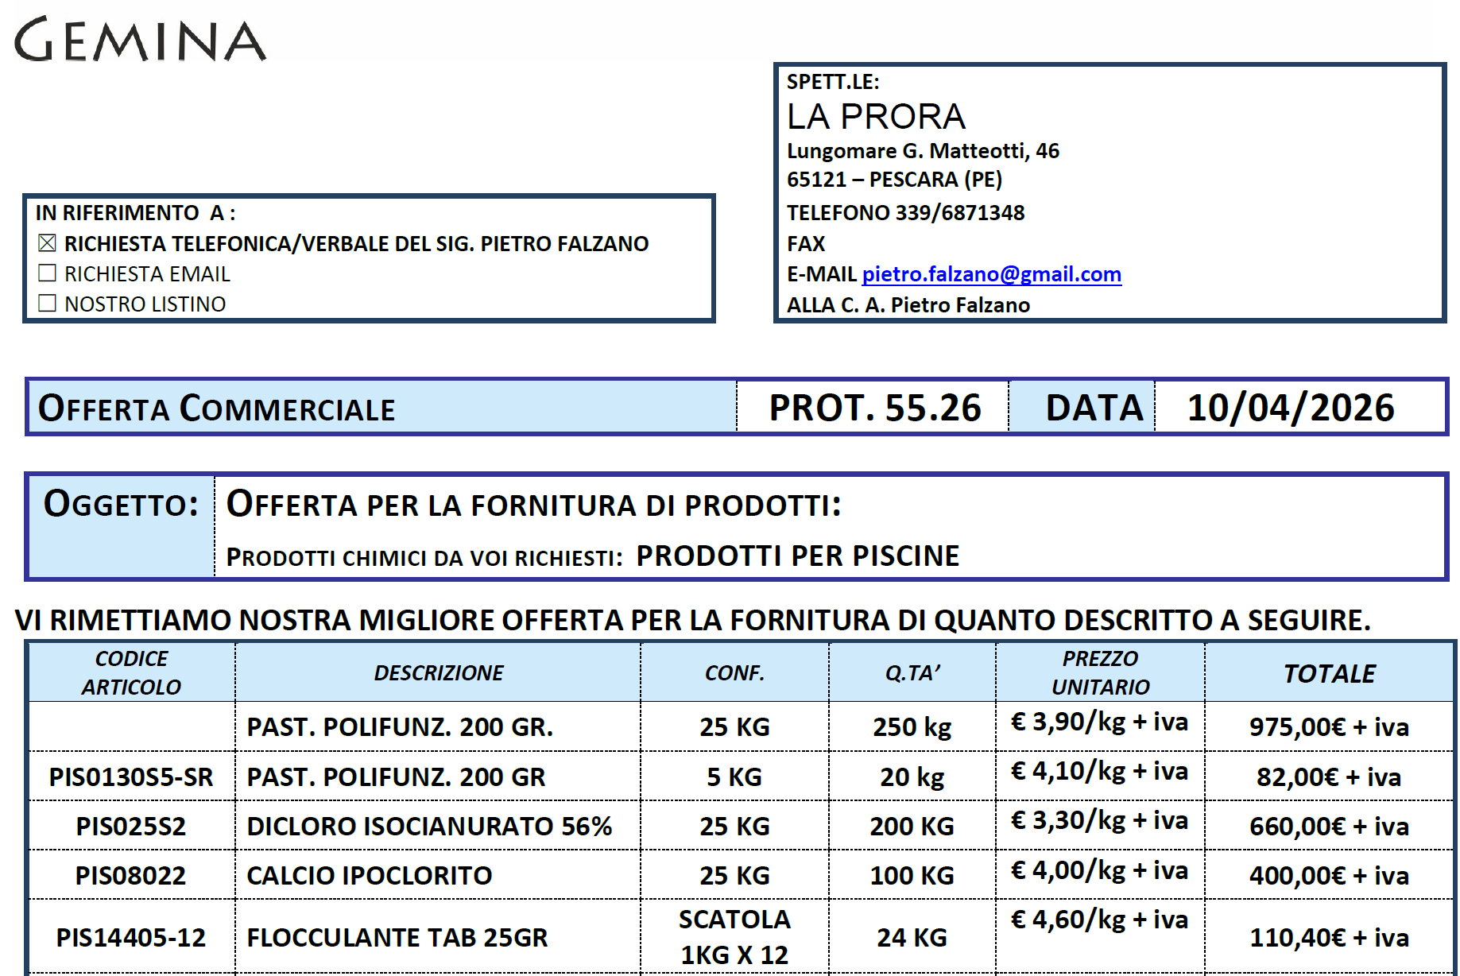
Sui ddt vanno scritte diciture particolari che riguardano la pericolosità della merce e, se il cliente lo richiede, gli spediamo delle schede di sicurezza della merce.

Descrizione del ciclo vendite tramite sito
Non so bene cosa dire. Il cliente accede tramite https://piscinasuperstore.it/, fa l’ordine (in base a quello che cerca e quello che trova). Lavoriamo l’ordine in modo simile a quanto detto nel paragrafo precedente (in pratica qui non c’è la parte di offerta/preventivo, i prezzi sono fissi). Se l’ordine viene settato su “completato”, wooCommerce toglie in automatico prodotti dalle giacenze di magazzino. In teoria abbiamo 2 tipi di clienti: “privati” (che in realtà sono sia privati che partite iva) e “aziende”. Quello che cambia è che sul b2b applichiamo degli strani sconti a scaglioni

Descrizione del ciclo vendite di prodotti chimici di altra natura
Per il momento consideriamo la procedura del tutto analoga alla vendita di prodotti extra – sito. L’unica differenza è che non abbiamo ancora un sistema centralizzato che monitora la giacenza di questi prodotti.

ADR e Prodotti

Necessità
- In fase di creazione preventivo, devo sapere se la spedizione sarà in ADR (con un maggiore costo di spedizione) o sarà in esenzione
- I ddt devono riportare delle precise diciture adr

Criticità
- L'ADR si aggiorna ogni due anni.
- Prodotti con stesso onu ma packing group diversi. Puoi avere tre prodotti diversi (es. "Sgrassatore X", "Pulitore Y", "Solvente Z") che ricadono tutti sotto lo stesso codice UN 1993. Tuttavia, ognuno ha una composizione diversa.

Puoi avere tre prodotti diversi (es. "Sgrassatore X", "Pulitore Y", "Solvente Z") che ricadono tutti sotto lo stesso codice UN 1993. Tuttavia, ognuno ha una composizione diversa.

Scelte di progetto
L'architettura separa il dato "legislativo" dal dato "commerciale" tramite una tabella di raccordo:
- adr_codici_onu
La tabella centrale (Tabella A ADR). Ogni riga corrisponde a una riga della Tabella A. Attenzione: lo stesso un_number può avere più righe (sostanza stessa, stati fisici o concentrazioni diverse → la PK non può essere il solo numero UN).

- adr_prodotti_dettaglio (Configurazione Tecnica): Tabella intermedia che mette in relazione il prodotto commerciale con la normativa. Qui vengono definiti i parametri specifici per la spedizione (Nome tecnico, Marine Pollutant, deroghe).
- prodotti (Anagrafica Commerciale): Contiene solo i dati di vendita (SKU, descrizione commerciale, prezzo).

Tabella | Cosa contiene | A cosa serve
adr_nazioni_unite | Il manuale ADR puro (UN, Classe, PG, Punti). | È la nostra "Fonte della Legge". Non si tocca se non cambia la norma.
adr_prodotti_dettaglio | Il collegamento tra prodotto e legge. | Qui decidiamo che lo "Sgrassatore X" segue le regole dell'UN 1219. Qui scriviamo i nomi tecnici tra parentesi e se è un inquinante.
prodotti | Il tuo catalogo commerciale. | Nome, prezzo, SKU. Zero dati chimici qui dentro.

Anagrafiche Clienti e Fornitori

Necessità
- Tabella unica per i dati in comune di clienti e fornitori
- I clienti hanno informazioni specifiche (tipo cliente, canale di vendita, listino assegnato, condizioni di pagamento, fido, dati per fatturazione elettronica italiana come codice SDI e regime fiscale)
- I fornitori hanno informazioni specifiche (tipo fornitore, tempi di consegna, quantità minime d'ordine, certificazione ADR con scadenza, registrazione REACH)
- Ogni soggetto può avere più indirizzi di tipo diverso (sede legale, spedizione, magazzino, ecc.)
- I codici cliente/fornitore devono essere generati automaticamente ma modificabili manualmente
- NON so quale è la best practice per gestire/salvare le condizioni di pagamento.
- Per analisi e prezzi abbiamo la necessità di capire se un cliente è considerato privato o azienda dal sito, o se sta ordinando in “dropshipping”. Quindi prevedo delle tabelle su tipo_cliente e canale_vendita
- Clienti e fornitori stanno nella stessa tabella per i dati comuni (ragione sociale, P.IVA, email, ecc.). I dati specifici di cliente o fornitore stanno in tabelle separate collegate in 1:1.
- Per agevolare la formulazione delle offerte commerciali devo poter inserire foto per i prodotti

Catalogo prodotti

Necessità
- Anche se ora non succede, va previsto che lo stesso prodotto possa essere fornito da più fornitori, ognuno con il proprio SKU e nome commerciale
- Fornitori vendono prodotti nuovi che vanno a sostituire prodotti vecchi. Il loro sku cambia, il nostro potrebbe essere uguale. Non so quale è la best practice.
- Uno stesso prodotto (ad es: “cloro in pastiglie”) può esistere in diversi formati (1 kg, 5kg, 10 kg)
- I prodotti possono essere kit/bundle composti da più prodotti. Succede sul sito
- Molti prodotti sono ADR, cioè pericolosi. Quando un prodotto è ADR ha un numero ONU, una classe di pericolo e un gruppo di imballaggio (packing group).
- Ogni prodotto può avere schede di sicurezza (SDS) in più lingue, con versioni storiche
- Devo poter associare categorie (struttura gerarchica, una sola per prodotto) e tag (etichette libere, multiple) agli stessi prodotti. Le categorie servono per navigare il catalogo, i tag per cercare caratteristiche trasversali

Scelte di progetto
Al momento quindi creo
- 1 tabella per i prodotti “Master”. Sono tipo le classi astratte di java. Ad esempio “cloro in pastiglie”.
- 1 tabella per le prodotto fisico, quello stoccabile e vendibile (ad es cloro in pasticche da 1kg, da 2 kg, etc). Ogni variante ha il proprio SKU, peso netto e lordo, codice EAN e unità di misura.
- IN UNA PRIMA VERSIONE DEL DB IN REALTà POTREI USARE UN’UNICA TABELLA PRODOTTI
- Ho almeno 1 campo sku “interno” alla web app, 1 per allacciarsi a WooCommerce e almeno 1 per ogni produttore.
- I prodotti di tipo kit o bundle sono gestiti tramite una tabella di composizione che collega il prodotto padre alle varianti figlie
- Per i prodotti ADR (merci pericolose), lo schema prevede una tabella adr_sostanze con il numero ONU come chiave primaria, da cui derivano la descrizione ufficiale di spedizione e la classe di pericolo. Questi dati sono fissi e derivano dalla normativa. Il codice ONU deriva dalla sostanza, quindi viene salvata nel prodotto master
- Il gruppo di imballaggio (packing group) (altro parametro ADR) dipende invece dalla variante di un prodotto perché può variare per lo stesso numero ONU in funzione della concentrazione o della formulazione.
- Le immagini sono associate alle varianti (non al prodotto padre), perché la foto di una confezione da 5 kg può differire da quella da 25 kg. L'ordinamento è gestito tramite un campo numerico per garantire una galleria consistente.
- La tabella prodotti_fornitori registra per ciascuna combinazione: lo SKU del fornitore, il suo nome commerciale per quel prodotto, il prezzo di acquisto corrente in euro per kg, e il range di prezzo di vendita consigliato (minimo e massimo). Prezzo minimo e massimo sono delle raccomandazioni del fornitore per il “dropshipping”.
- Quando un prodotto ha più fornitori, il sistema utilizza i valori del fornitore marcato come preferenziale.
- Anche SGA ha una struttura simile
  - Tabella codici ONU (equivalente di adr_nazioni_unite)
  - Tabella versioni codici ONU, con date di validità, packing group, e quantità per esenzione ( è simile alla nostra adr_prodotti_dettaglio)
  - BaAdrGruppiImballaggio e BaAdrClassiPericolo
  - Etichette
  - Etc
- adr_classi
  - codice VARCHAR(5) PRIMARY KEY,
  - denominazione VARCHAR(100) NOT NULL,
  - numero_modello_etichetta INT,
  - ha_divisioni BOOLEAN NOT NULL DEFAULT FALSE

Tag e Categorie Prodotto
La differenza è struttura e cardinalità. Le categorie sono gerarchiche e un prodotto ne ha una sola — è l'albero di navigazione: Chimici > Trattamento piscina > Cloro. I tag sono piatti, multipli e liberi — descrivono caratteristiche trasversali: granulare, rapida-dissoluzione, professionale, estate. Negli ERP si usano entrambi perché rispondono a domande diverse: la categoria dice dove si trova il prodotto, i tag dicono cosa è.

Gestione magazzino
Questa è la parte più problematica

Necessità
- Tenere traccia delle scorte per ogni variante di prodotto
- Devo poter fare inventari fisici: conto i pezzi, il sistema confronta con la giacenza teorica e genera automaticamente le rettifiche necessarie
- In futuro il sistema dovrà integrarsi con il nostro sito WooCommerce, che usa lo stesso magazzino fisico ma è un canale di vendita separato. Non so quindi come tenere traccia delle giacenze in modo sincronizzato (per altro non conosco bene l'informatica dietro WooCommerce)

Criticità
- Al momento l’unico strumento con cui tracciamo le giacenze, e che usiamo per organizzare la vendita di tutti i prodotti piscina (a prescindere dal canale di vendita) è il sito in WooCommerce.
- La giacenza in WooCommerce sembra essere un singolo campo
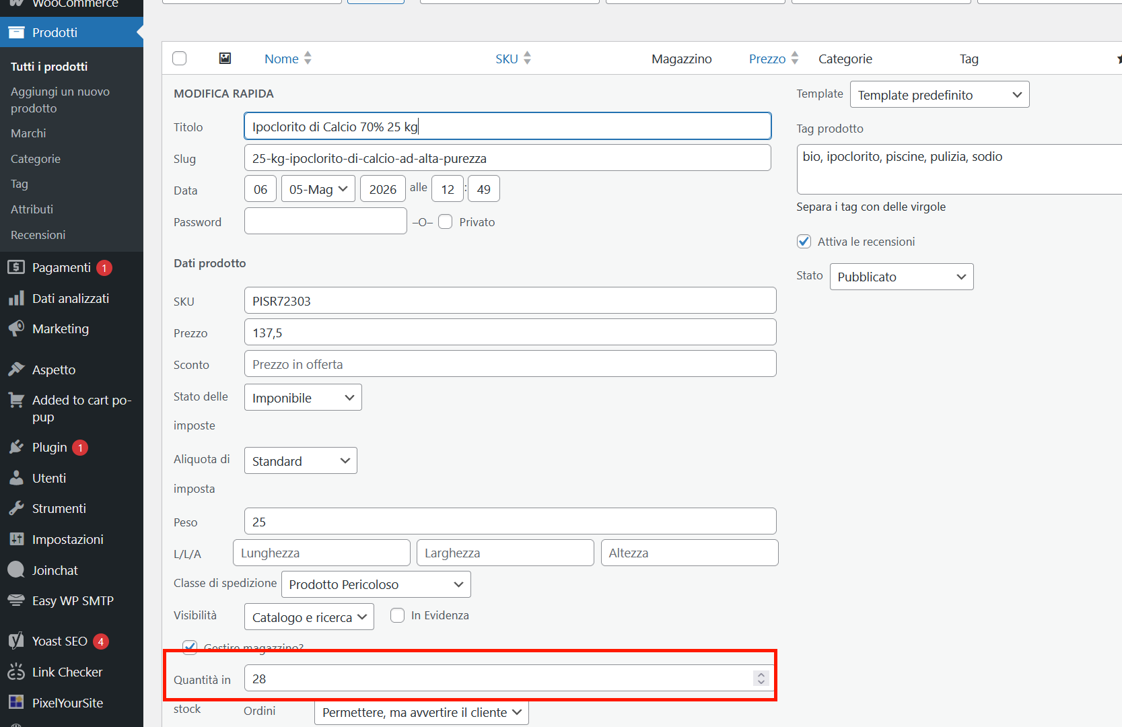
- Mi pare di capire che invece la best practice sia proprio:
  - evitare che la giacenza sia un numero nella tabella prodotto
  - fare uno storico di tutti i movimenti (carico, scarico, reso, etc). la giacenza vera sarebbe una somma
  - tenere una tabella giacenza solo come “cache”, per evitare di ricalcolare tutto
- Io sarei per fare in modo che la web app sia il “master” e che il sito copia (tramite push) le giacenze del master. I colleghi sono per il viceversa. Non so cosa fare

Scelte di progetto
Non so cosa fare

Pricing e listini

Necessità
Devo poter salvare dei listini di prezzo, devo poter fare delle offerte ai clienti dropshipping conoscendo i prezzi soliti o consigliati, ma modificandoli

Scelte di progetto
Il prezzo di vendita di un prodotto dipende da tre variabili: il canale attraverso cui arriva l'ordine, il tipo di cliente e la quantità acquistata. Per gestire questa complessità, si utilizza un sistema a listini multipli: ogni listino è caratterizzato da un canale di vendita e un tipo di cliente (entrambi opzionali, per listini trasversali), e contiene i prezzi per ciascuna variante con scaglioni di quantità.
Ad esempio, l’intero sito woocommerce per tutti i clienti che risultano “privati”, usa 1 solo listino. Il sito, per le aziende che si registrano come tali, usa lo stesso listino ma con scaglioni di sconto.
Idealmente quindi, per le offerte dropshipping l’utente seleziona un listino base (che potrebbe essere quello del sito o uno creato apposta per il dropshipping). Poi, se gli aggrada, può cambiare i prezzi a mano.
A ogni cliente quindi si assegna un listino di default e uno sconto aggiuntivo in anagrafica. Entrambi si possono cambiare sulla singola offerta senza toccare l'anagrafica.
I prezzi sono sempre espressi per unità di misura base (€/kg o €/litro), non per confezione

Offerte

Necessità
- Devo poter creare preventivi ai clienti con prezzi personalizzati al momento
- Devo tenere lo storico di tutte le offerte inviate con relativo esito
- Un elemento richiesto dal collega è la visibilità del margine in tempo reale. Ogni riga riporta anche il costo unitario di acquisto, copiato dalla tabella prodotti_fornitori al momento della creazione dell'offerta come snapshot immutabile. Questo permette di calcolare e visualizzare, sia per singola riga sia sull'intera offerta, il margine in euro e in percentuale. Se il prezzo di acquisto cambia nel tempo, i margini delle offerte già emesse rimangono inalterati perché il costo è salvato come dato storico sulla riga, non letto dinamicamente.

Scelte di progetto
- Ogni offerta è legata a un cliente, ha un numero progressivo generato automaticamente e passa attraverso un ciclo di stati: bozza, inviato, accettato, rifiutato, scaduto, annullato.
- Hanno un numero progressivo, un ciclo di stati (bozza, inviato, accettato, rifiutato, scaduto, annullato) e uno storico dei cambi di stato con note.
- La testata dell'offerta registra il canale di vendita, il listino da applicare, le condizioni di pagamento, la data di scadenza dell'offerta, la data di consegna richiesta, le modalità di trasporto e un campo testuale libero per l'intestazione 'All'attenzione di'.
- Le righe contengono il prodotto, la quantità in confezioni, il prezzo unitario in euro per kg precompilato dal listino ma modificabile, lo sconto percentuale e i totali calcolati.
- Il range di prezzo consigliato dal fornitore (minimo e massimo) viene mostrato al commerciale durante la compilazione dell'offerta, come riferimento per la negoziazione, senza vincolare il prezzo inseribile.
- Le righe possono essere anche di testo libero, senza prodotto associato: utili per aggiungere spese di trasporto, supplementi ADR, contributi ambientali o note a piè di pagina che devono apparire in stampa ma non movimentano il magazzino.

Dall’ordine alla spedizione

Necessità
Quando un'offerta viene accettata, deve diventare qualcosa di operativo: un documento di lavorazione da cui si generano una o più spedizioni, e per ogni spedizione un DDT che accompagna fisicamente la merce.
Sui ddt devono apparire le diciture ADR delle merci inviate e 1 dicitura che esplicita se la spedizione può “viaggiare in esenzione” o no. Questo in gergo significa che ogni quantità nel ddt viene moltiplicata per un coefficiente: se la somma supera una certa soglia, si deve dichiarare l’ADR allo spedizioniere (con costo aggiuntivo). Serve anche all’utente per farsi un’idea più accurata del costo di spedizione.

Scelte di progetto
- Offerta e ordine cliente sono due tabelle separate. L'offerta è un documento commerciale — può essere modificata, reinviata, rifiutata. L'ordine è un impegno operativo con una vita propria. Tenerli separati evita di mescolare le due logiche, anche se l'ordine mantiene un riferimento all'offerta di origine.
- Ogni riga dell'ordine ha due campi quantità: quantita_ordinata e quantita_spedita. La differenza è il residuo. Quando si crea una spedizione, si scelgono le righe e le quantità da spedire — il sistema aggiorna quantita_spedita e genera i movimenti di scarico in magazzino in un'unica operazione.
- Il DDT è collegato alla spedizione, non direttamente all'ordine. Questo perché un ordine può generare più spedizioni, e ogni spedizione può avere il suo DDT con i dati esatti di quella consegna.

Ordini ai fornitori

Necessità
- Quando dobbiamo comprare merce creiamo un ordine fornitore con testata (fornitore, date, stato, condizioni pagamento) e righe (prodotto, quantità ordinata, quantità già ricevuta, prezzo). Deve poter essere stampato in pdf per essere inviato a fornitore
- Lo stato dell'ordine può evolvere da bozza a inviato, confermato, parzialmente ricevuto e ricevuto, permettendo di tracciare anche le consegne parziali del fornitore.
- Devo poter gestire le consegne parziali.
- Quando la merce arriva il sistema genera i movimenti di carico in magazzino.

Utenti e permessi

Necessità
- Utenti di vario tipo con vari permessi
- Salvare chi ha editato quale record e quando

Scelte di progetto
- Per semplicità la gestione degli utenti è basata su ruoli con permessi definiti tramite flag anziché un sistema RBAC completo.
  - Ogni ruolo ha una serie di attributi che abilitano o disabilitano funzionalità specifiche, come la visibilità dei costi e dei margini, la modifica dei prezzi, la gestione del catalogo, la gestione del magazzino e la gestione degli ordini.
  - Non so se già da ora conviene pensare a un RBAC completo.
- I ruoli previsti in partenza sono quattro: amministratore (accesso completo), commerciale (offerte e clienti, visibilità dei margini), magazziniere (solo operazioni di magazzino, senza visibilità sui costi), sola lettura (consultazione senza modifiche).

Quisquilie e pinzillacchere
- Il prototipo del db è in sqlite, perché facile da spostare tra il pc di sviluppo e quello del pc in cui dovrà girare l’app. In futuro potremmo prevedere la migrazione in MySql
- La UX si basa su materiali salvati in locale, caricati nell’header
  - CSS Pico + altri eventuali con stesse caratteristiche (molto usati, molto documentati, che posso semplicemente scaricare in una cartella del progetto)
  - Icone Fontawesome 7.2 pro

Gestione iva
Ogni prodotto ha almeno una iva di acquista e una di vendita. Coem viene gestita iva? Best practice? Viene salvata in ogni prodotto? Viene salvata negli acquisti di vendita/offerta?

Domande varie
Come vengono gestiti i lotti di produzione?
Come vengono inseriti i costi accessori di vendita? Es. quota spedizione, quota contrassegno (anche se non lo faccimo più), costo pallet,

Gestione listini e offerte personalizzate
- Considera che sia prezzi di vendita e di acquisto di uno stesso sku cambiano nel tempo.
- Studia la best practice per gestire diverse offete.
- Per il canale dropshipping noi abbiamo un fornitore che ci dice prezzo di vendita (loro, che quindi sarebbe il nostro prezzo di acquisto), e prezzo minimo e massimo suggerito. Per ogni cliente che ordina tramite questo canale settiamo un prezzo

Al momento il codename dell’app è “Quack”. Perché son fissato con le anatre. Semmai qualcuno userà l’app anche per vendere i prodotti per depurazione acque, la ribattezzerò in “Cozza”.
Sì. Sul sito una partita iva può risultare come privato e per essere riconosciuta come azienda deve registrarsi come tale. È una roba estremamente italiana. Che vuoi farci.

